Notas para sacar las fotos desde los vértices

Las panorámicas estás sacadas con una secuencia de fotos, tomadas en el sentido de las agujas del reloj. Esto último es debido a que el programa que uso para “fundir” las imágenes, las ubica en este sentido. No olvidar este detalle.

Las fotos hay que sacarlas desde la parte superior del cilindro del vértice (Fig 1). Y por supuesto no utilizar ningún tipo de zoom. Lo que se pretende es sacar el panorama, por lo que una vista amplia es lo mejor. No es recomendado utilizar un objetivo tipo gran angular por la deformación que presenta en las esquinas. En la mayor parte de las cámaras, con seleccionar la opción paisaje, es suficiente.

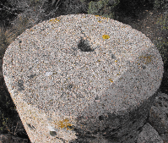
Fig 1

Otro detalle a observar es que las fotos es mejor hacerlas cuando el sol está alto. Si no se tiene en cuenta esto, la luz del sol incidirá directamente en el objetivo en alguna de las fotos, por lo que se cegará el objetivo y se perderá gran parte de la calidad de la imagen. Si no hay solución a esto, porqué se esté en el vértice a tempranas horas, o al atardecer, intentad situar la mano de manera que no llegue el sol directamente al objetivo, y se evite la sobreexposición.

En un principio probé a sacar 8 fotos, espaciadas 45°, algo que es muy fácil de referenciar con la base del vértice (una a la esquina, otra a la cara de la base), pero hay algunas cámaras que no abren lo suficiente como para poder solapar las fotos correctamente (Fig. 2), y el panorama pierde mucha calidad.

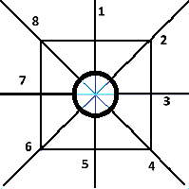

Fig 2

La solución adecuada es sacar 16 fotos. De esta manera se obtiene un solapamiento correcto en la mayoría de los casos. Es posible sacar más fotos, con menos grados de separación, pero el resultado obtenido no mejora sensiblemente. La figura siguiente (Fig 3) puede servir de guía para orientar las fotos correctamente una vez que estemos situados sobre el vértice.

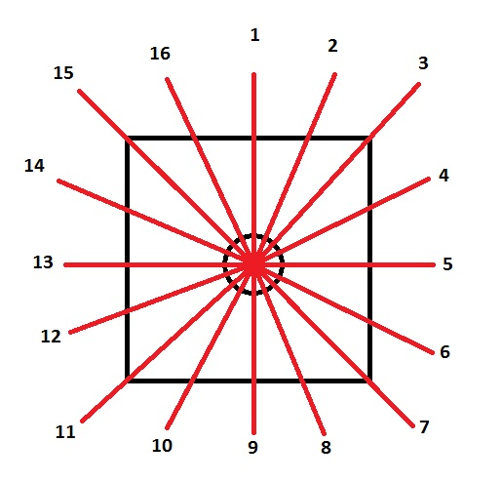
Fig 3

Al final del documento se encuentra una plantilla a escala útil para sacar las fotos, y que se puede imprimir y recortar para tenerla de referencia

Un detalle muy importante a tener en cuenta es que las fotos deben de estar bien alineadas verticalmente. ¿Qué quiere decir esto? Que la cámara debe de apuntar a la misma altura en horizontal. Dicho de otra manera, si una foto la enfocamos hacia el cielo, y la siguiente hacia el suelo, el resultado que se obtiene al fundir las imágenes es que no es posible tener suficiente altura en el panorama, pudiendo ser inválido (Fig 4).

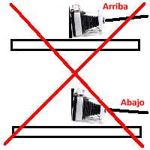
Fig 4

Hay varias soluciones para conseguir esta alineación. Empezaré por la más simple, que es utilizar de apoyo para la cámara un libro, o la guía del recorrido que estemos haciendo (algo que no siempre se lleva a mano). Esto nos permitirá situarlo sobre la parte superior del cilindro del vértice, y apoyar la cámara sobre éste, de manera que las fotos presentarán una alineación homogénea. ¿Problema? No todos los vértices están en estado óptimo, pudiendo encontrarnos con alguno destrozado en la parte superior, por lo que resulta difícil conseguir un apoyo correcto para al libro o guía. Y en el caso de que lo consiguiéramos (calzando el libro con alguna piedrecilla), aún tendríamos el problema de una correcta alineación con el horizonte. En el caso de utilizar el móvil como cámara, y debido a que su espesor es mínimo, un truco muy fácil consiste en apoyar sobre el libro un paquete de tabaco (de cartón, el que fume claro…..), y apoyar el móvil contra el libro el parte inferior y contra el paquete en la parte trasera (ver dibujo). Esto nos permitirá tener una aceptable alineación.

Otra opción más sofisticada es utilizar el “Geopulpeiro” (Fig 5), aparato que si es posible os suministraré, y con el cual las fotos quedan prácticamente perfectas. Está construido con un plato de madera, de los de poner raciones de pulpo (en cualquier bazar de chinos se encuentra sin problemas). A este plato le incorporo tres patas roscadas que permiten equilibrarlo. En la parte superior del plato (invertido respecto a su función original), hay un doble nivel de burbuja que nos permitirá ver la inclinación del mismo. Actuando sobre las tres patas roscadas, es posible afinar la horizontalidad del mismo, y por lo tanto tener una base precisa para el apoyo de la cámara. En la versión más sofisticada del Geopulpeiro, este lleva en la parte central un eje vertical con rosca en el extremo, en donde se pude fijar cualquier cámara (rosca de ¼”). La pieza central de sujeción del tornillo está hecha en una impresora 3D. Si alguien quiere los ficheros .stl (cortesía de Jaime) para su construcción, mandadme un correo a contacto@vertirama.com.

En la figura 7 se muestra detalle de la pieza central

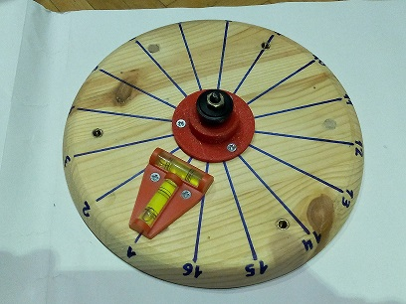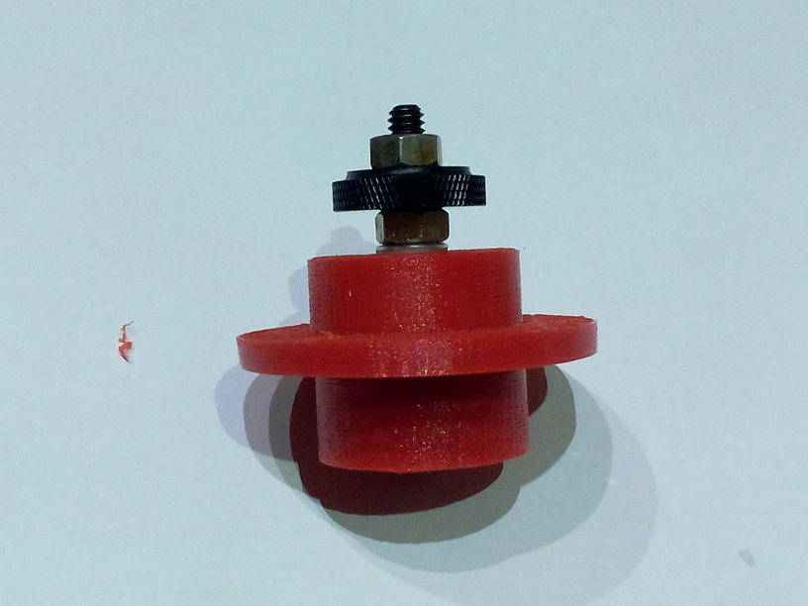
Fig 5 Fig 6

En el eje va intercalada una pieza moleteada para ayudar a roscar la cámara. Se puede conseguir aquí:
http://www.dx.com/p/1-4-screws-adapter-kit-for-camera-flash-hot-shoe-mount-black-168124

El nivel de burbuja de doble eje aquí:
http://www.aliexpress.com/item/T-For-Bubble-Spirit-Level-Professional-Measuring-Normal-Usage-Hot-Selling/32414243727.html

El tornillo central (eje) es de 1/4” x 40 mm, con cabeza Allen.

La siguiente figura (Fig 7) es una plantilla de 16 sectores, por si se quiere usar como referencia.
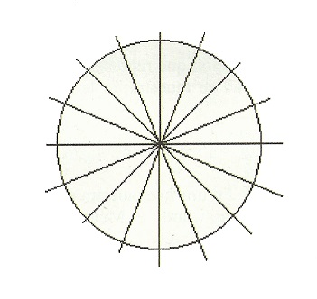
Fig 7

